

Latvijas Universitātes Vadības un uzņēmējdarbības mācību centrs

(LU VUMC)

**IEVADS C# PROGRAMMĒŠANĀ**

ARTIS VILCIŅŠ

2021

ESF projekts Nr. 8.4.1.0/16/l/001  
‘’Nodarbināto personu profesionālās kompetences pilnveide”



# 1.Tēma

## Kopsavilkums

Jāizveido jauns repozitorijs GitHub, kurš satur README.md failu

Ievilkt pie sevis uz Visual Studio (pull)

Jebkādā veidā parediģēt failu

Ievietot izmaiņas (commit and push)

Jānodod: links uz repozitoriju

**Mājasdarba pamācība**

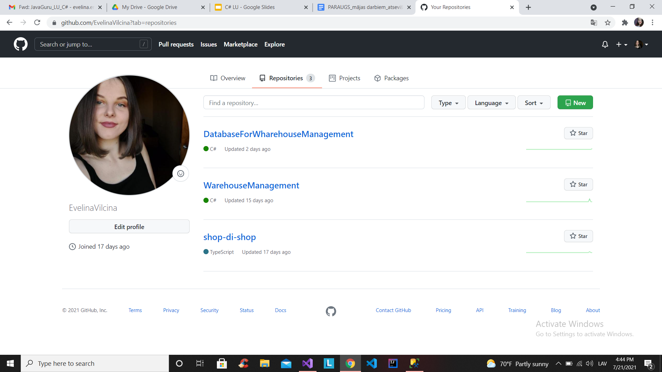

Nospiest uz pogas New, lai izveidotu jaunu repozitoriju

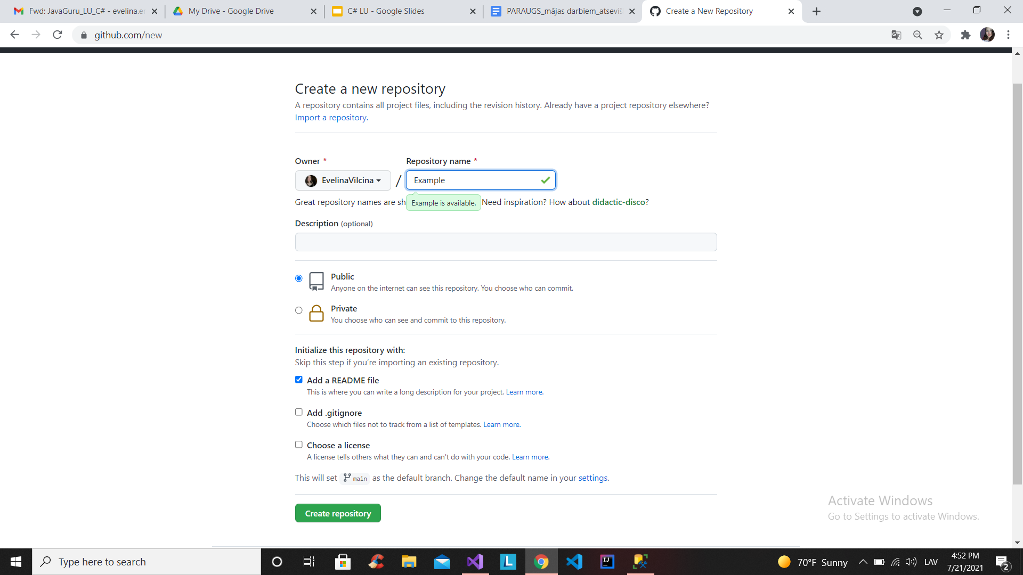



Aizpildiet jaunā repozitorija nosaukumu



Atzīmējiet, lai repozitorijs būtu publisks

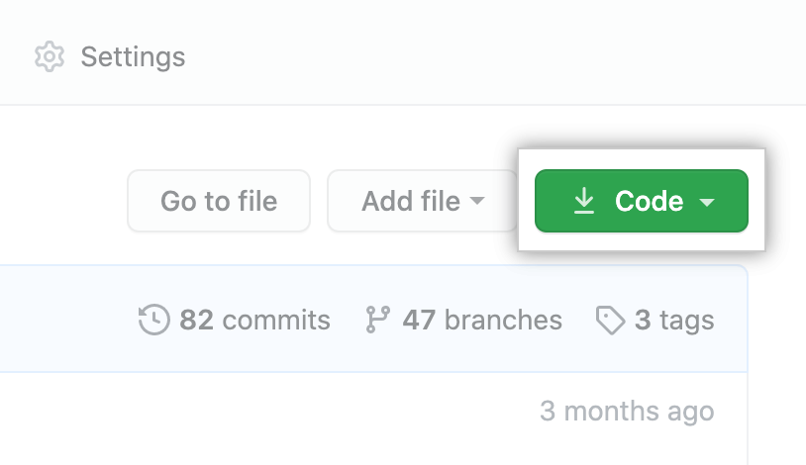

Nospiediet uz Code

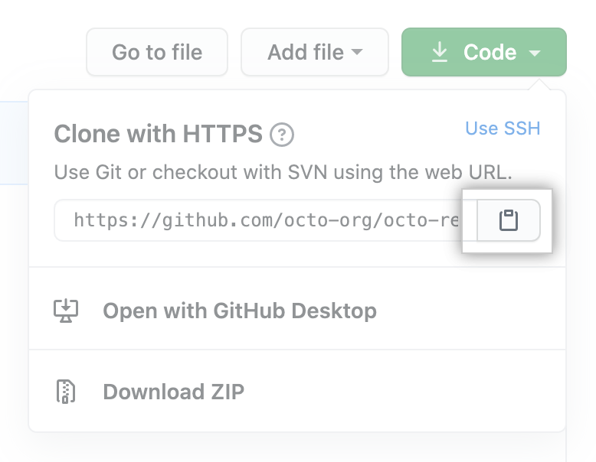

Nospiediet uz linka kopēšanas pogas

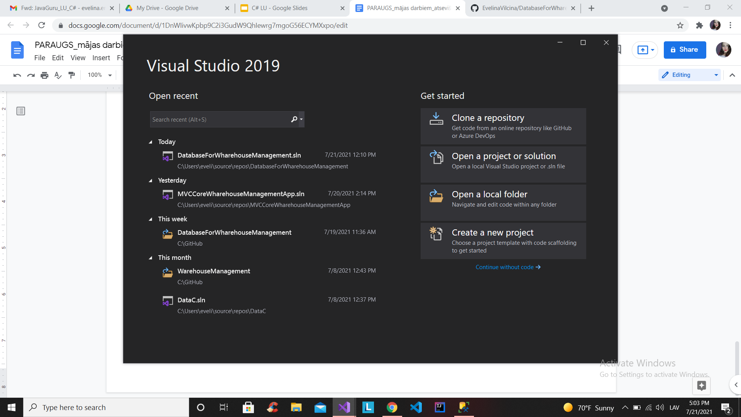

Atveriet Visual Studio un nospiediet uz Clone a repository

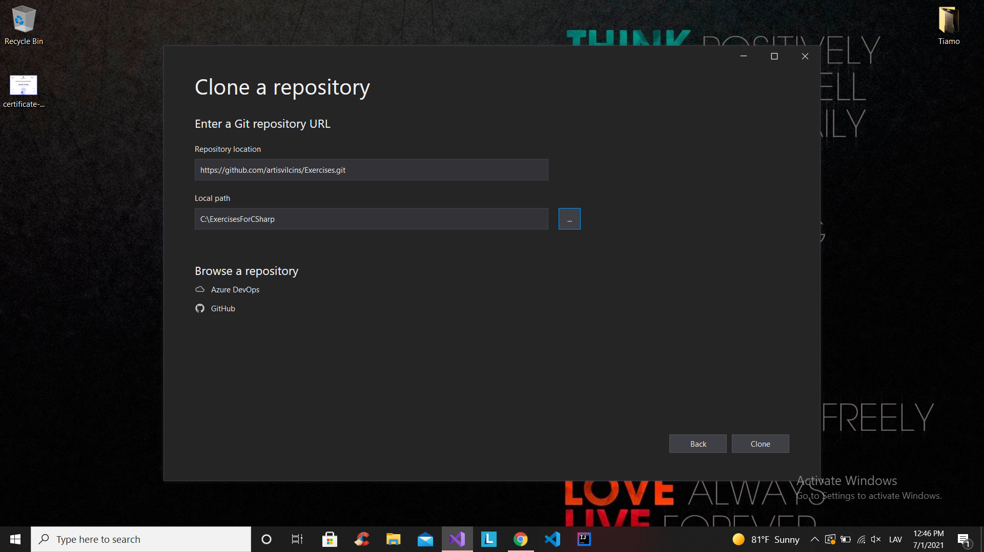

Pie Repository location iekopējam linku no git un pie Local path atrodam mapīti uz datora, kur glabāsiet savu projektu, tad nospiežam Clone.

! Jebkādā veidā izmainiet kodu (2. Uzdevumā kodu nemainiet!)

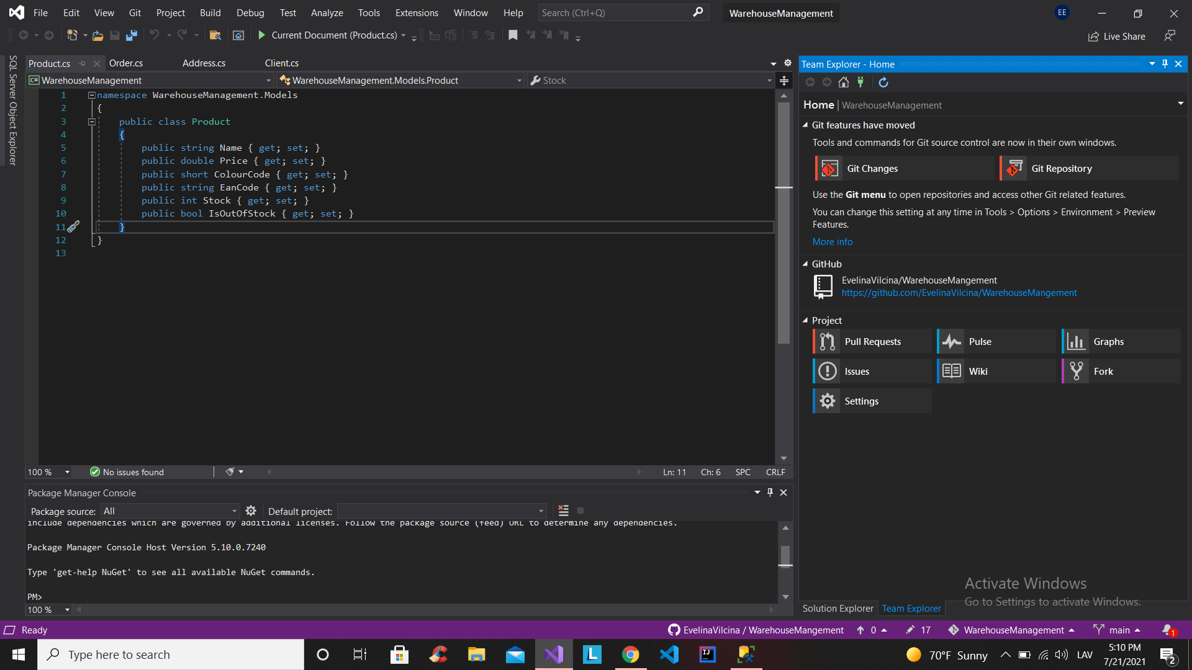

Visual Studio apakšā nomainam no Solution Explorer uz Team Explorer (pašā apakšā) un nospiežam uz Git Changes

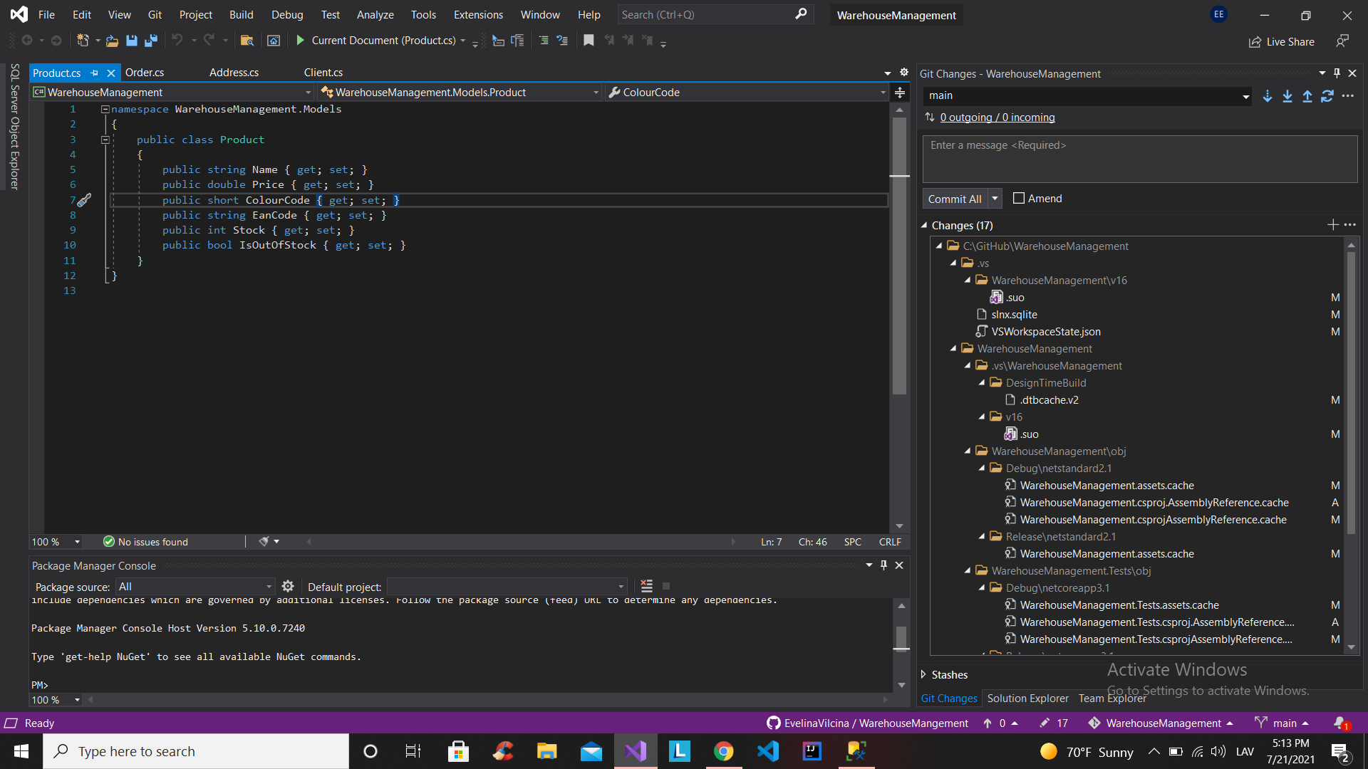

Ievades laukā ierakstam Initial commit (pirmajā reizē, pēctam, kas ir mainīts)

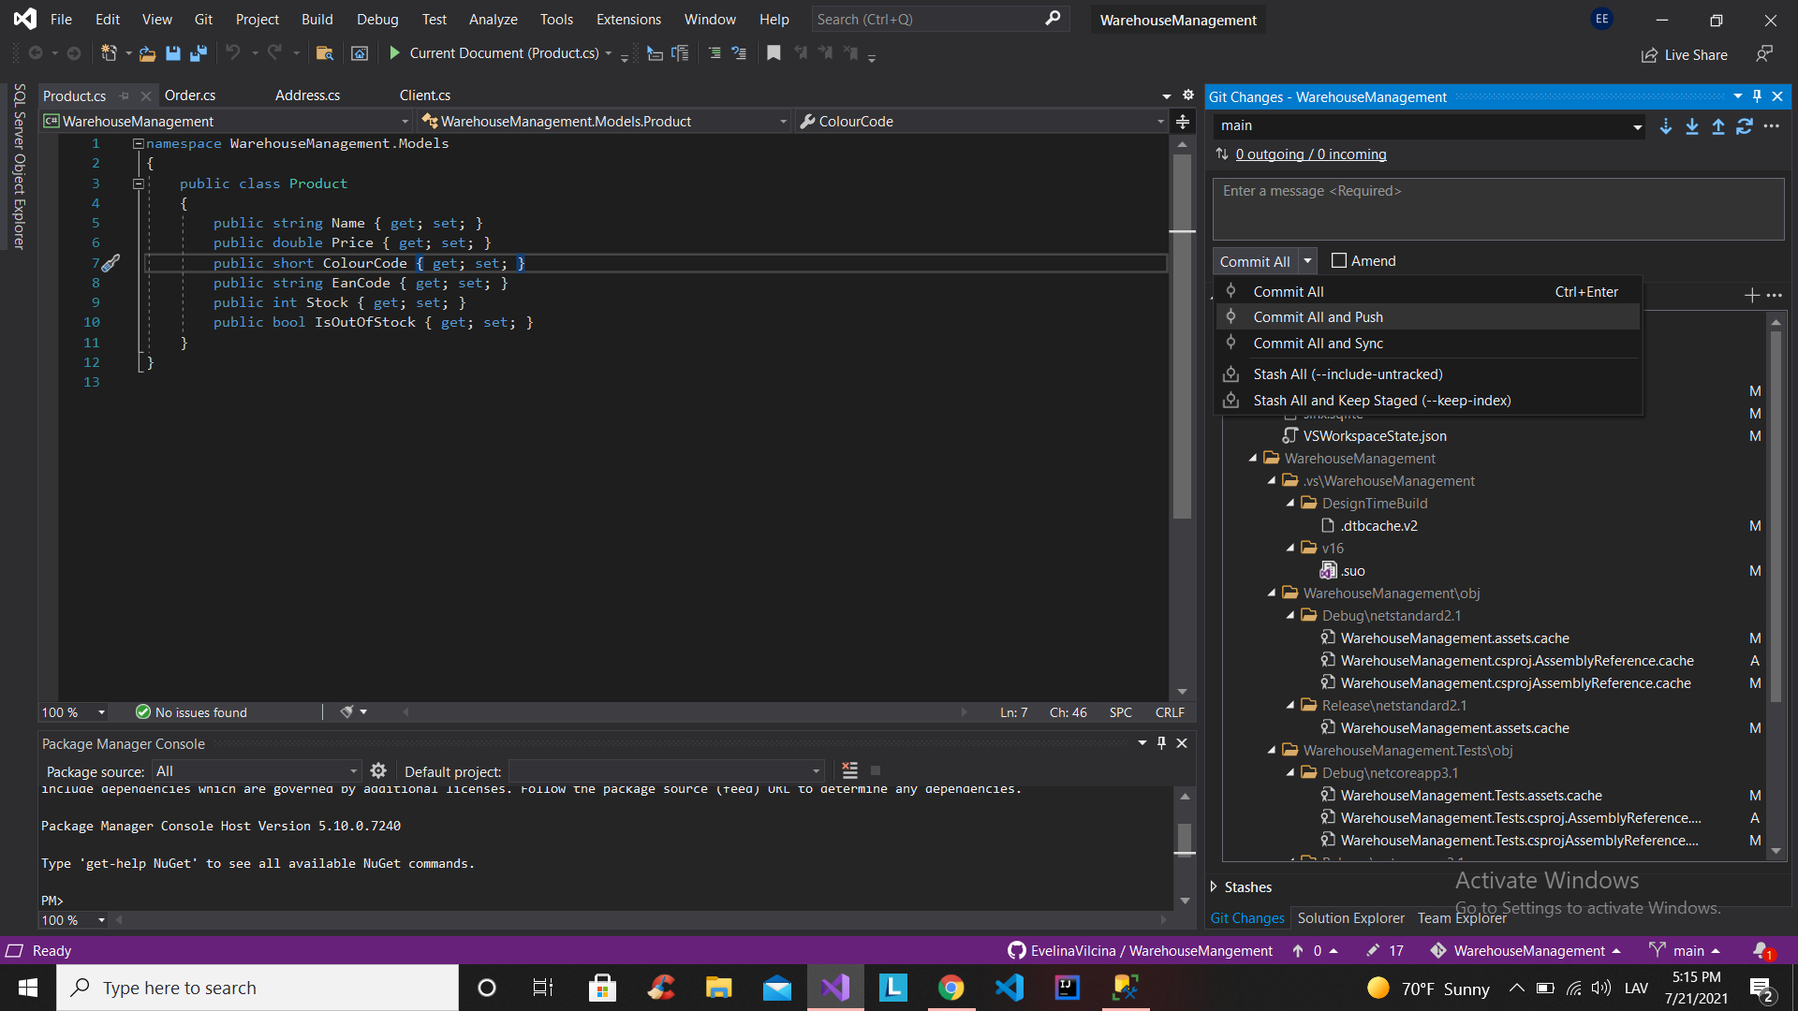

Tad nospiežam uz kāsīša (atverošās bultas) un nospiežam uz Commit All and Push

Jānodod links uz git repozitoriju.

**\*Papilduzdevums**

Jāizveido savs atzars - https://github.com/artisvilcins/Exercises

**Repozitoriju atzarojumi (Fork a repo)**

**Fork a repo - veido repozitorija atzarojumu**

Repozitorija kopija, kas ļauj brīvi eksperimentēt ar izmaiņām, neietekmējot sākotnējo projektu.

**Šajā rakstā:**

* Par atzarojumiem
* Atzarotas krātuves piemērs
* Saglabājiet savu atzarojumu sinhronizētu
* Atrodiet citu krātuvi, no kuras atdalīties

**Par atzarojumiem**

Visbiežāk atzarojumi tiek izmantoti, lai vai nu ierosinātu izmaiņas kāda cita projektā, vai arī lai izmantotu kāda cita projektu kā sākumpunktu savai idejai. Varat izveidot atzarojuma glabātavu, lai izveidotu repozitorija kopiju un veiktu izmaiņas, neietekmējot galveno esošo krātuvi.

**Ierosināt izmaiņas kāda cita projektā**

Piemēram, varat izmantot atzarojumus, lai ierosinātu izmaiņas, kas saistītas ar kļūdas novēršanu. Tā vietā, lai reģistrētu problēmu atrastajai kļūdai, varat:

* Izveidot atzarojumu.
* Veikt labojumu.
* Iesniegt pieprasījumu projekta īpašniekam.

**Izmantojiet kāda cita projektu kā sākumpunktu savai idejai.**

Atvērtā koda programmatūras pamatā ir ideja, ka, koplietojot kodu, mēs varam izveidot labāku, uzticamāku programmatūru.

Veidojot savu publisko krātuvi no kāda projekta atzarojuma, noteikti iekļaujiet licences failu, kas nosaka, kā vēlaties, lai jūsu projekts tiktu kopīgots ar citiem.

**Piemērs:**

Krātuves atzarošana ir vienkāršs divpakāpju process. Mēs esam izveidojuši repozitoriju, kurā varat praktizēties.

* Pakalpojumā GitHub dodieties uz repozitoriju Octocat / Spoon-Knife.
* Lapas augšējā labajā stūrī noklikšķiniet uz Fork.

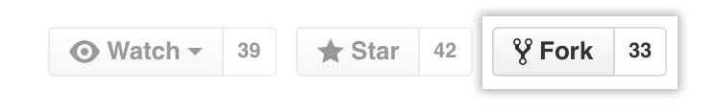

**Saglabājiet savu atzarojumu sinhronizētu**

Jūs varētu atzarot projektu, lai ierosinātu izmaiņas pārveidotā vai sākotnējā krātuvē. Šajā gadījumā ir laba prakse regulāri sinhronizēt savu atzarojumu ar galveno krātuvi. Lai to izdarītu, komandrindā jāizmanto Git. Varat praktizēt galvenās krātuves iestatīšanu, izmantojot to pašu Octocat / Spoon-Knife krātuvi, kuru tikko izveidojāt.

1. darbība: iestatiet Git

Ja vēl neesat to izdarījis, vispirms ir jāiestata Git. Neaizmirstiet iestatīt GitHub autentifikāciju arī no Git.

2. solis: izveidojiet vietējo atzarojuma klonu

Pašlaik jums ir atzarojums no krātuves Spoon-Knife, taču datorā nav failu šajā krātuvē. Izveidosim jūsu atzarojuma klonu lokāli datorā.

* Pakalpojumā GitHub dodieties uz krātuves Spoon-Knife atzarojumu.
* Virs failu saraksta noklikšķiniet uz Code.

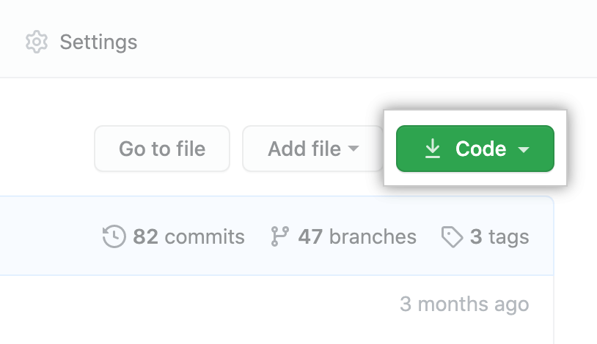

* Lai klonētu krātuvi, izmantojot HTTPS, sadaļā “Klonēt ar HTTPS” noklikšķiniet uz norādītās emblēmas vai lai klonētu krātuvi, izmantojot SSH atslēgu, ieskaitot jūsu organizācijas SSH sertifikātu iestādes izsniegtu sertifikātu, noklikšķiniet uz Izmantot SSH un pēc tam noklikšķiniet uz otras norādītās emblēmas. Lai klonētu krātuvi, izmantojot GitHub CLI, noklikšķiniet uz Use GitHub CLI, pēc tam noklikšķiniet uz emblēmas.

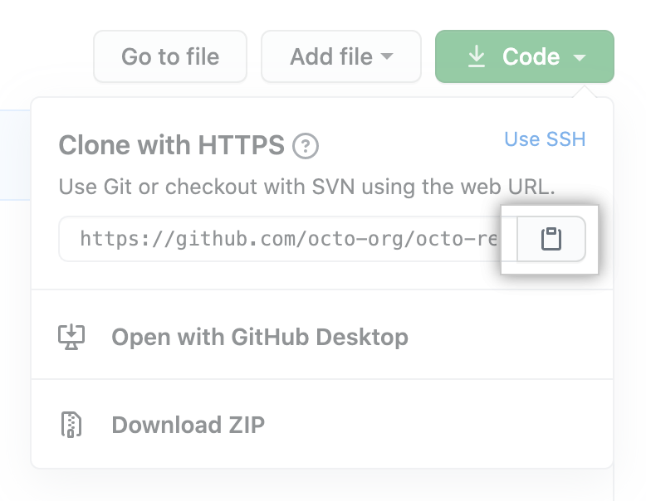

* Atver Git Bash.
* Mainiet pašreizējo darba direktoriju uz vietu, kur vēlaties klonēto direktoriju.
* Ierakstiet git clone un iekopējiet linku kuru nokopējāt iepriekš.

Izskatīsies aptuveni šādi:

$ git clone https://github.com/*YOUR-USERNAME*/Spoon-Knife

* Nospiediet Enter un lokālā kopija tiks izveidota

$ git clone https://github.com/*YOUR-USERNAME*/Spoon-Knife

> Cloning into `Spoon-Knife`...

> remote: Counting objects: 10, done.

> remote: Compressing objects: 100% (8/8), done.

> remove: Total 10 (delta 1), reused 10 (delta 1)

> Unpacking objects: 100% (10/10), done.

**3. Solis Konfigurējiet Git, lai sinhronizētu jūsu atzarojumu ar oriģinālo Spoon-Knife repozitoriju**

Kad jūs veidojat projekta atzarojumu, lai ierosinātu izmaiņas sākotnējā krātuvē, varat konfigurēt Git, lai izmaiņas no sākotnējā vai galvenās esošās krātuves atzarojuma ievilktu vietējā klonā.

* Pakalpojumā GitHub dodieties uz repozitoriju Octocat / Spoon-Knife.
* Virs failu saraksta noklikšķiniet uz Code.
* Lai klonētu krātuvi, izmantojot HTTPS, sadaļā “Klonēt ar HTTPS” noklikšķiniet uz emblēmas vai lai klonētu krātuvi, izmantojot SSH atslēgu, ieskaitot jūsu organizācijas SSH sertifikātu iestādes izsniegtu sertifikātu, noklikšķiniet uz Izmantot SSH un pēc tam noklikšķiniet uz emblēmas. Lai klonētu krātuvi, izmantojot GitHub CLI, noklikšķiniet uz Use GitHub CLI, pēc tam noklikšķiniet uz emblēmas.

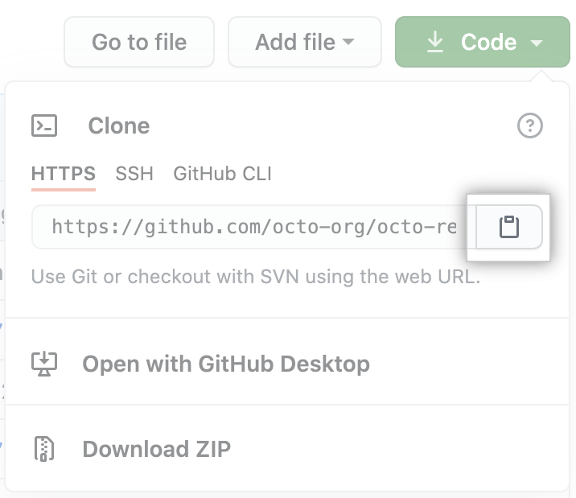

* Atver Git Bash.
* Mainiet direktorijus uz dakšas atrašanās vietu, kuru klonējāt 2. solī: izveidojiet atzarojuma vietējo klonu.
  + Lai pārietu uz mājas direktoriju, ierakstiet tikai cd bez cita teksta.
  + Lai pašreizējā direktorijā parādītu failus un mapes, ierakstiet ls.
  + Lai atvērtu kādu no uzskaitītajiem direktorijiem, ierakstiet cd your_listed_directory.
  + Lai pārietu vienu direktoriju tālāk, ierakstiet cd ...

Ierakstiet git remote -v un nospiediet Enter, tiks parādīta šobrīd konfigurētais atālinātais repozitorijs priekš Jūsu atzarojuma.

$ git remote -v

> origin https://github.com/*YOUR_USERNAME*/*YOUR_FORK*.git (fetch)

> origin https://github.com/*YOUR_USERNAME*/*YOUR_FORK*.git (push)

Ierakstiet git remote add upstream un iekopējiet linku, kuru nokopējāt 2. solī un nospiediet Enter

$ git remote add upstream https://github.com/octocat/Spoon-Knife.git

Lai apstiprinātu jauno informācijas straumi, kuru precizējāt priekš sava atzarojuma, ierakstiet git remote -v vēlreiz. Jums vajadzētu redzēt Jūsu repozitoriju kā origin un galveno repozitoriju kā upstream.

> origin https://github.com/*YOUR_USERNAME*/*YOUR_FORK*.git (fetch)

> origin https://github.com/*YOUR_USERNAME*/*YOUR_FORK*.git (push)

> upstream https://github.com/*ORIGINAL_OWNER*/*ORIGINAL_REPOSITORY*.git (fetch)

> upstream https://github.com/*ORIGINAL_OWNER*/*ORIGINAL_REPOSITORY*.git (push)

**Nākamie soļi**

Jūs varat veikt jebkādas izmaiņas savā atzarojumā, ieskaitot:

* Zaru izveide: Branches ļauj veidot jaunas funkcijas vai izmēģināt idejas, neapdraudot galveno projektu.
* Pull pieprasījumu atvēršana: ja vēlaties atgriezties sākotnējā repozitorijā, varat nosūtīt sākotnējam autoram pieprasījumu ievilkt jūsu atzarojumu viņu repozitorijā, iesniedzot ievilkšanas pieprasījumu.